**Использование авторского многофункционального познавательного пособия «Матрёшка».**

**Тема: «Путешествие в страну математики» в старшей группе.**

**Цель:**показать  знания и умения детей, полученные в течение года по формированию элементарных математических представлений.

**Задачи: Образовательные**: закрепить порядковый и обратный  счёт в пределах 10; учить выкладывать числовой ряд до 10; закрепить знания о составе чисел в пределах 10; закрепить знания о последовательности дней недели, времён года, частей суток; закрепить знание  о геометрических фигур.**Развивающие:** развивать логическое мышление, сообразительность, внимание, смекалку, зрительную память, воображение; умению аргументировать свои высказывания.**Воспитательные:** воспитывать самостоятельность, умение понимать учебную задачу и выполнять её.

**Методические приемы:**

Наглядный: иллюстрации.

Словесный: напоминание, указание, вопросы, индивидуальные ответы детей;

Практический: игра.

Игровой: физкультминутка.

Поощрение, анализ занятия.

*Оборудование*: конверт, магнитная доска, цифры, геометрические фигуры, мяч, цветные карандаши.

*Предварительная работа с детьми*: отгадывание загадок, решение логических задач, решение простых арифметических задач, дидактические игры, индивидуальные занятия.

Ход занятия:

Организационный момент.

Воспитатель: Ребята, сегодня к нам пришли гости, давайте с ними поздороваемся.

Дети: Здравствуйте!

Воспитатель:А теперь давайте поздороваемся друг с другом, ведь когда мы здороваемся, мы желаем друг другу здоровья.

**Приветствие**

Станем рядышком, полукругом,

Скажем "Здравствуйте! " друг другу.

Нам здороваться ни лень:

Всем "Привет! " и "Добрый день! ";

Если каждый улыбнётся –

Утро доброе начнётся.

– ДОБРОЕ УТРО!

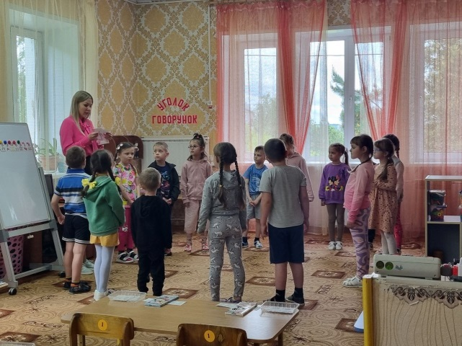

Воспитатель: Ребята, сегодня утром я обнаружила в группе этот конверт. Хотите узнать, кто его прислал? *(ответы детей)*. Сейчас я его открою и прочту:

Читает письмо: «Здравствуйте, друзья! Пишет Вам Королева страны математики. В моей стране произошла путаница, и я хочу вас пригласить к себе, чтобы помогли мне навести порядок».

Воспитатель: Поможем, ребята?

Дети: Да.

Воспитатель: А чтобы нам попасть в страну Математики, нужно произнести волшебные слова:

Мы идем, мы идем, никогда не устаем!

Все преграды на пути можем запросто пройти!

Основная часть

Воспитатель**:** Первое задание королевы Математики. Игра *«Ответьте правильно»* *(с мячом)*.

- Сколько дней в неделе?

- Какой день недели сегодня?

- Назовите первый день недели.

-Назовите выходные дни.

-Назовите рабочие дни.

- Назовите времена  года.

- Сколько месяцев в году?

- Назовите весенние месяцы.

- Какой сейчас весенний  месяц?

-Сколько частей в сутках?

-Назовите части суток?

-Сейчас утро или вечер?

-Молодцы, ребята справились с первым заданием.!

Следующее задание называется «Перепутанные числа». Ребята, обратите, пожалуйста, на доску. Здесь числа забыли свои места и перепутались. Если мы поможем каждому числу встать на своё место, то поможем Королеве математике.

Я предлагаю пройти за столы и выполнить задание.

Воспитатель: нужно расставить по порядку от 1 до 10 числа.

Лера, посчитай числа по порядку, так, как ты их расставила.

Степа, попробуй посчитать по – другому (в обратном порядке от 10 до 1).

Ребята, давайте проверим, какое число вы поставили между числами 3 и 5?

Какое число вы поставили между числами 7 и 9?

Какое число вы поставили между числами 4 и 6?

Назовите соседей числа 6, 2, 4;

-Молодцы, ребята, отлично и с этим заданием справились.

Задание №3. « Примеры и веселые задачки»

На доске пример, к доске подойдет Лера и решит его.

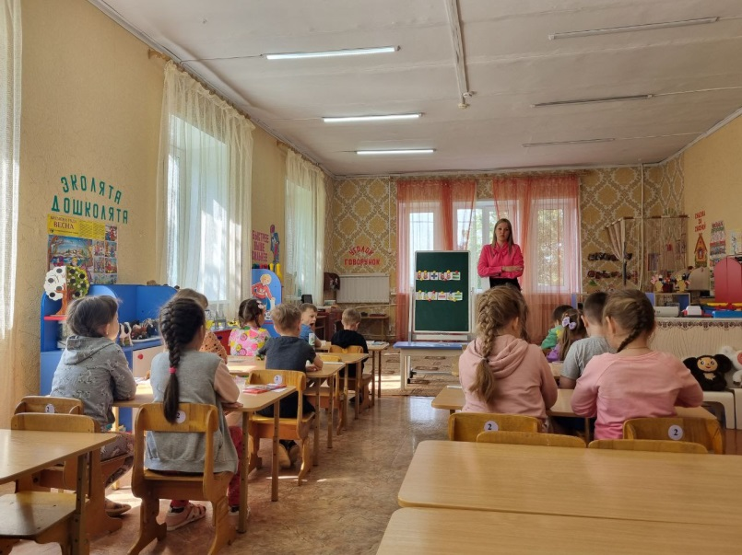

1.У бабушки Даши внучка Маша, кот Пушок и собака Дружок. Сколько всего внуков у бабушки? (Одна)

 2.На березе 3 толстых ветки, на каждой толстой ветке по три тоненьких веточки, на каждой тоненькой веточке по одному яблоку. Сколько всего яблок? (0)

3.Сколько орехов в пустом стакане?(0)

4. Сколько клювов у совы? (1)

5. Сколько ушей у слона? (2)

6. Сколько хвостов у трёх котов? (3)

7. Сколько лапок у щенка? (4)

8. Сколько пальцев на одной руке? (5)

9. Пять щенят плюс мама Лайка, сколько будет, сосчитай-ка? (6)

10. У маленькой Светы четыре конфеты. Еще дала три Алла, сколько всего стало? (7)

Воспитатель: Молодцы! Быстро всё разгадали!

                         А сейчас, ребята, давайте немного отдохнем.

Вставайте из-за столов.

**Нас ждет физминутка!!!**

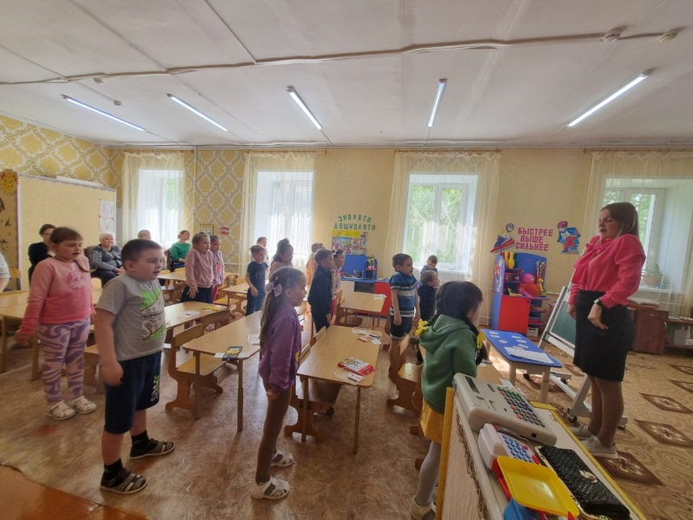                                 Быстро встаньте, улыбнитесь

                                 Выше, выше потянитесь

                                 Ну-ка, плечи распрямите,

                                 Поднимите, опустите,

                                 Влево, вправо повернитесь

                                 Пола ручками коснитесь,

                                 Сели-встали, сели – встали

                                 И на месте пошагали.

                                 Руки кверху все подняли,

                                 Раз, два, раз, два.

                                 Заниматься нам пора.

**Задание «Цветные матрёшки»**

Посмотрите, у вас на столе лежат карточки, на них нарисованы матрешки, они все какие ?(Без цвета) матрешки надо раскрасить. Слушайте внимательно.

Закрасьте первую матрешку– желтым цветом,

Четвертую – синим,

Вторую – зеленым.

Пятую – красным

Третью-коричневым,

Шестую черным.

     Молодцы! Скажите на котором по счету месте синяя матрешка? Какого цвета матрешка на пятом месте? На котором по счету месте желтая? С заданием справились правильно.

Последнее задание от Королевы страны математике – Наряди Матрёшку геометрическими фигурами.

Ребёнок выбирает геометрическую фигуру и наряжает её. (Называет геометрическую фигуру: цвет, размер). 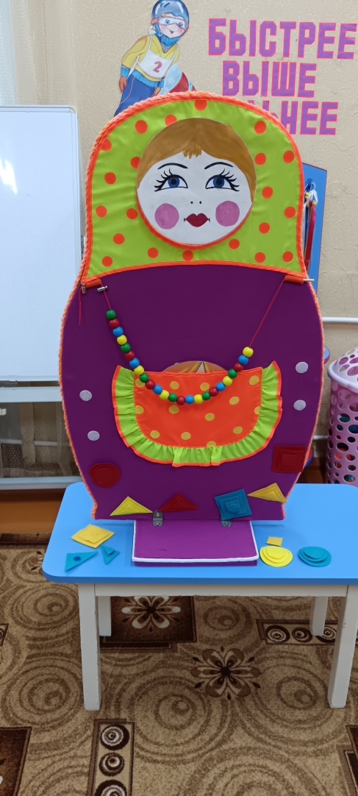

Воспитатель: Ребята, вы выполнили все задания, навели порядок в стране математики. Королева вам благодарна за помощь.

Ну, а теперь нам пора возвращаться в детский сад!

Закрывайте глаза  и начинаем отсчёт от 5 до 0.(дети считают хором)

Воспитатель: Вот мы и в детском саду!

Ребята, а вам понравилось наше путешествие? Что понравилось больше всего? С чем вы легко справились? Что показалось трудным?

Дети: ответы.

Воспитатель: Королева математики в благодарность  за помощь и дарит вам медальки!

Воспитатель: Наше занятие закончилось, всем спасибо.